MNUM-PROJEKT, zadanie 1.2
Raport
Autor: Tomasz Jakubczyk

- Dokładność maszynowa
Epsilon maszynowy – Istnieją dwie lekko różniące się definicje: największa nieujemna liczba w zmiennoprzecinkowej reprezentacji maszynowej której dodanie do 1 daje 1, lub najmniejsza liczba nieujemna w reprezentacji maszynowej, która dodana do 1 daje wynik różny od 1. Mimo, że te definicja wydają się być matematycznie równoważne, dają one nieco różniące się wyniki. Wykorzystam definicję drugą ze względu na jej popularność w środowiskach programistycznych.
Dokładność maszynowa zależy od precyzji reprezentacji, architektury maszyny oraz implementacji.
Wykorzystywany komputer jest w architekturze x86_64 i posługuje się liczbami zmiennoprzecinkowymi w standardzie IEE754. Środowisko Matlab udostępnia dwa typy zmiennoprzecinkowe: double i single.
Matlab posiada funkcję eps zwracającą epsilon maszynowy i posłuży za porównanie.
Epsilon maszynowy (aproksymację) znajduję iteracyjnie zmniejszając zmienną o połowę poczynając od jedynki.
Druga metoda uzyskiwania epsilona maszynowego polega na wykorzystaniu faktu, że w standardzie IEE754 kolejne wartości zmiennoprzecinkowe różnią się binarnie o 1. Algorytm ten wykorzystuje rzutowanie typów i przesunięcie o 1 w typie całkowitoloczbowym.

Uzyskane wyniki:
>> GenericEpsylon
EpsylonSingle = 1.19209289550781250000e-07 (2^-23)

EpsylonDouble = 2.22044604925031310000e-16 (2^-52)

>> MyEpsylon
Aproksymacja Epsilonu Maszynowego:

EpsylonSingle = 1.19209289550781250000e-07 (2^-23)

EpsylonDouble = 2.22044604925031310000e-16 (2^-52)

Uzyskanie Epsilona Maszynowego przez rzutowanie typów:

EpsylonDouble = 1.19209289550781250000e-07 (2^-23)

EpsylonSingle = 2.22044604925031310000e-16 (2^-52)

Uzyskane wyniki są ze sobą zgodne. Metoda z rzutowaniem typów jest wydajniejsza i moim zdaniem elegantsza. Zwykle powinno się wykorzystać metodę wbudowaną w język lub środowisko programistyczne.

- Rozwiązywanie układu równań metodą eliminacji Gaussa
Metoda eliminacji Gaussa z częściowym wyborem elementu podstawowego jest metodą skończoną. Jej złożoność obliczeniowa to O(n^3). Wybór elementu skończonego polega na wybieraniu wiersza w którym pierwszy element jest największy. Pozwala to ograniczyć błędy numeryczne.
Wykresy zależności błędów rozwiązania od rozmiarów układów równań:

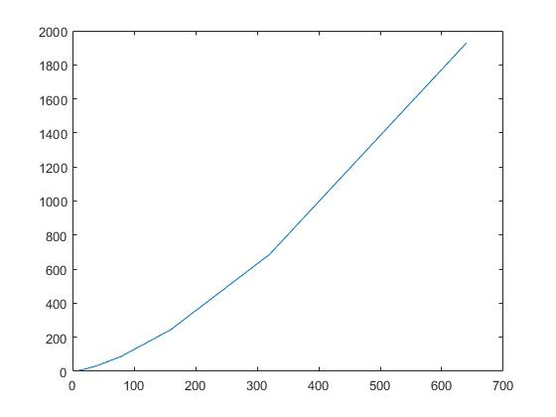Błędy dla układów 1
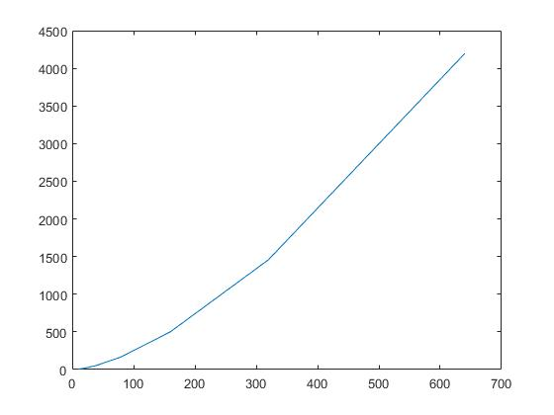Błędy dla układów 2
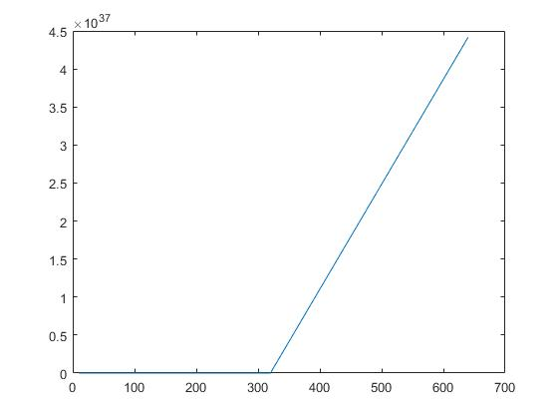Błędy dla układów 3
Dla układów 3 ze wzrostem liczby układów błędy wzrastają najbardziej. Wydaje mi się że jest to spowodowane wzorem a_{ij}=7/[9(i+j+1)] dającym zróżnicowane liczby dodatnie mniejsze od jedynki, co może pogarszać błędy. Błędy te są zbliżone do pesymistycznego oszacowania z góry dla metody eliminacji Gaussa z częściowym wyborem elementu głównego.

- Rozwiązywanie układu równań metodą Jacobiego
Metoda Jacobiego jest metodą iteracyjną i polega na zamienianiu rozwiązań na coraz dokładniejsze. Metoda ta może być niezbieżna i nie dać dobrego rozwiązania.
Rozwiązanie podanego układu:
X = 0.8210 1.5778 -0.2817 1.5766
Błąd tego rozwiązania to
ex = 2.5121e-15

Rozwiązując tą metodą układy równań z punktu 2 widać, że metoda dobrze działa dla układu 1 i 3, a dla układu 2 nie. Metoda Jacobiego dla układu 2 jest niezbieżna, a warunek wystarczający nie jest spełniony.

